Wydział Informatyki Politechniki Białostockiej
Systemy wbudowane
Tytuł: Timery i zegar czasu rzeczywistego
Wykonujący: Łukasz Modzelewski, Mariusz Rostkowski
PS 1
Zespół 4
Praca laboratoryjna 7

Studia dzienne
Informatyka
Semestr VI

Prowadzący: prof. dr hab. inż. Valery Salauyou

Data: 21.04.2022

Zadanie 1
Stwórz projekt counter_modulo_k N-bitowego licznika modulo k. Licznik powinien liczyć od 0 do k-1. Dodatkowe wyjście rollover musi przyjmować wartość 1 w takcie zegara, gdy wartość licznika wynosi k-1. Jako parametr należy użyć wartości k, a liczbę bitów N należy wyznaczyć za pomocą funkcji stałej clogb2. Ponadto licznik musi mieć asynchroniczne wejście zerujące aclr i umożliwić włączenie sygnałem enable. Zaimplementować projekt na płycie dla k = 20 z następującym przyporządkowaniem pinów:
Wyprowadzenia | Piny
clk | KEY0
aclr | KEY1
enable | KEY2
Q[N-1:0] | LEDR[4:0]
rollover | LEDR9
Kod w Verilog
Moduł N-bitowego licznika modulo k
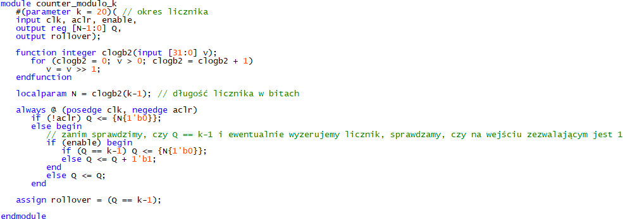
Wyniki syntezy
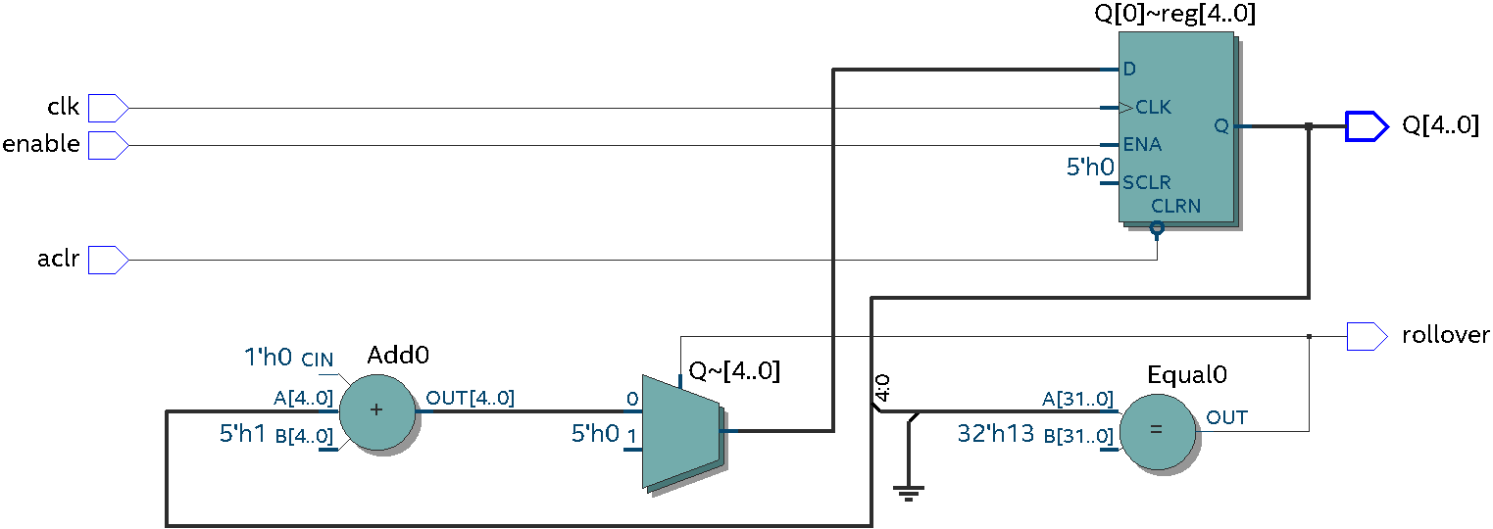

Wyniki symulacji funkcjonalnej
Przyjmujemy parametr k = 20, więc licznik jest modulo 20.
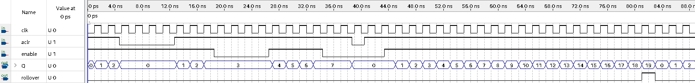

Zadanie 2
Utwórz projekt counter_BCD_3_digits 3-bitowego licznika dziesiętnego, który liczy od 0 do 999 w odstępie 1 sekundy. Aby zsynchronizować projekt, użyj zegara CLOCK_50 o częstotliwości 50 MHz. Wyświetl wartość licznika na ekranach HEX2-0. Aby zresetować licznik, użyj przycisku KEY0. Po osiągnięciu maksymalnej wartości (999) świeci dioda LEDR0.
Wskazówka: Użyj kilku liczników modulo 10. Użyj projektu opóźnienia delay_1_sec, który generuje sygnał zegara z interwałem 1 s na podstawie zegara CLOCK_50.
Kod w Verilog
Moduł 3-cyfrowego licznika dziesiętnego w kodzie BCD
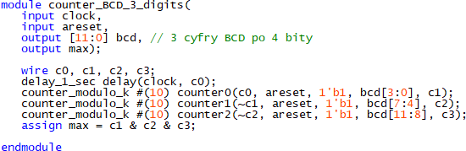
Moduł opóźnienia generujący sygnał zegara slow_clock z interwałem 1 sekundy. Zegar CLOCK_50 w płycie DE1-SoC ma częstotliwość 50 MHz, więc w module opóźnienia używamy licznika modulo 50 000 000.
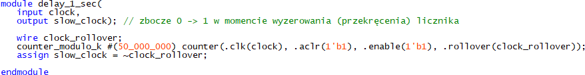
Moduł N-bitowego licznika modulo k
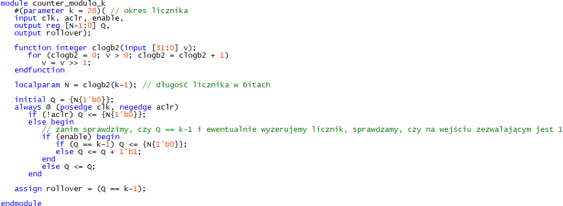
Wyniki syntezy
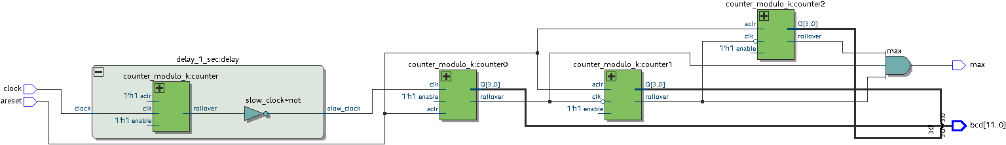
Wyniki symulacji funkcjonalnej
Aby w symulacjach było widać działanie 3-cyfrowego licznika dziesiętnego, parametryzujemy moduł opóźnienia delay_1_sec jako licznik modulo 3. Wówczas wartość „bcd” licznika dziesiętnego zwiększa się o 1 co 3 zbocza narastające zegara „clock”.
Resetowanie licznika
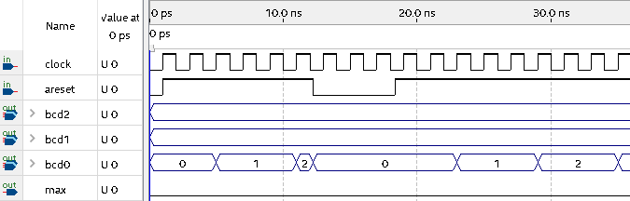
Odliczanie w skali jedności i dziesiątek
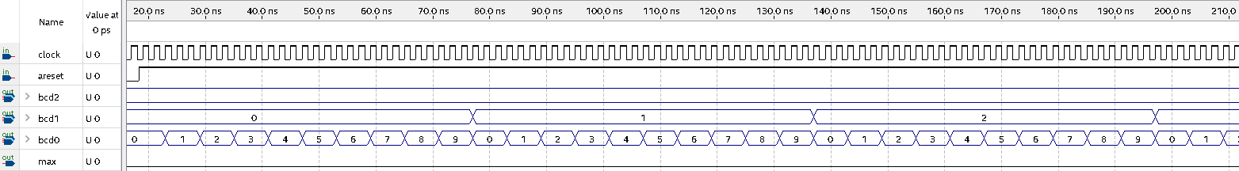
Odliczanie w skali dziesiątek i setek
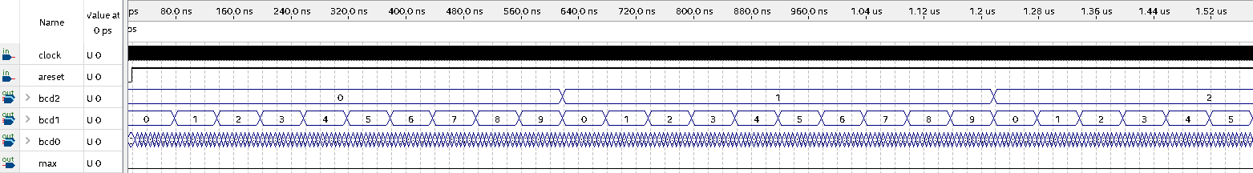
Sygnalizowanie maksymalnej wartości 999
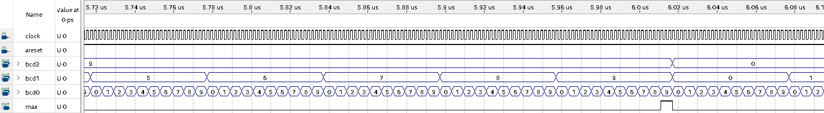
Zadanie 3
Utwórz zegar czasu rzeczywistego real_time_clock. Minuty (0-59) mają być wyświetlane na wyświetlaczach HEX5-4, sekundy - HEX3-2, setne sekundy - HEX1-0. Zaimplementuj wprowadzanie danych.
Aby wprowadzić setne sekundy, po naciśnięciu przycisku KEY1, użyj przełączników SW7-0.
Aby wprowadzić sekundy, po naciśnięciu przycisku KEY2, użyj przełączników SW7-0.
Aby wprowadzić minuty, po naciśnięciu przycisku KEY3, użyj przełączników SW7-0.
Timer ma zacząć odliczanie po naciśnięciu przycisku KEY0.
Wskazówka: stwórz projekt delay_10ms, który generuje sygnał zegarowy z interwałem 10 milisekund (ms). Użyj tego sygnału synchronizacji, aby zsynchronizować najniższy z liczników w module. Użyj wyjścia rollover do synchronizacji każdego następnego licznika modulo. Zwróć uwagę na wartość modulo każdego licznika.
Kod w Verilog
Moduł najwyższego poziomu z przyporządkowaniem do pinów płyty
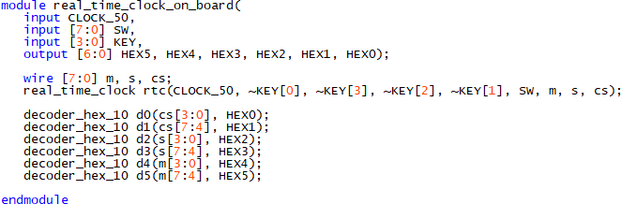
Moduł dekodera z kodu binarnego na kod wyświetlacza 7-segmentowego
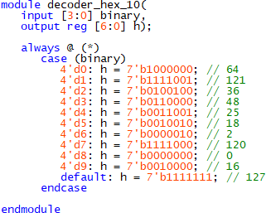
Moduł zegara czasu rzeczywistego
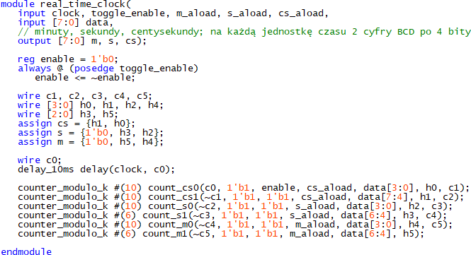
Moduł opóźnienia generujący sygnał zegara slow_clock z interwałem 10 milisekund. Zegar CLOCK_50 w płycie DE1-SoC ma częstotliwość 50 MHz, więc w module opóźnienia używamy licznika modulo 500 000.
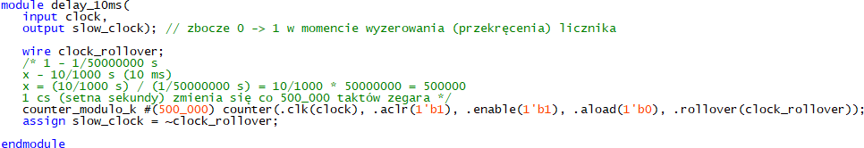
Moduł N-bitowego licznika modulo k
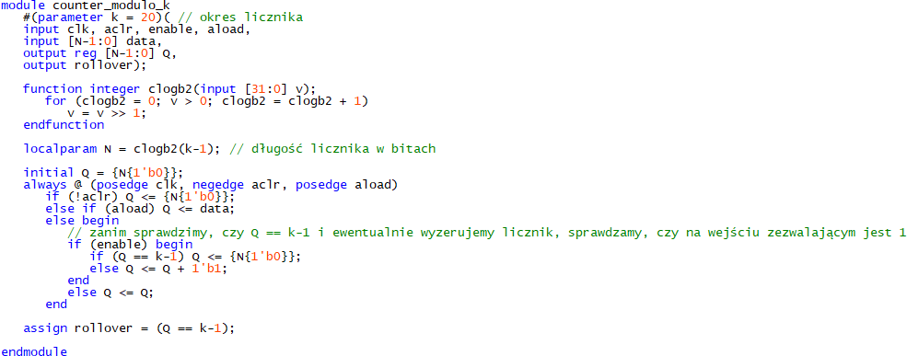

Wyniki syntezy
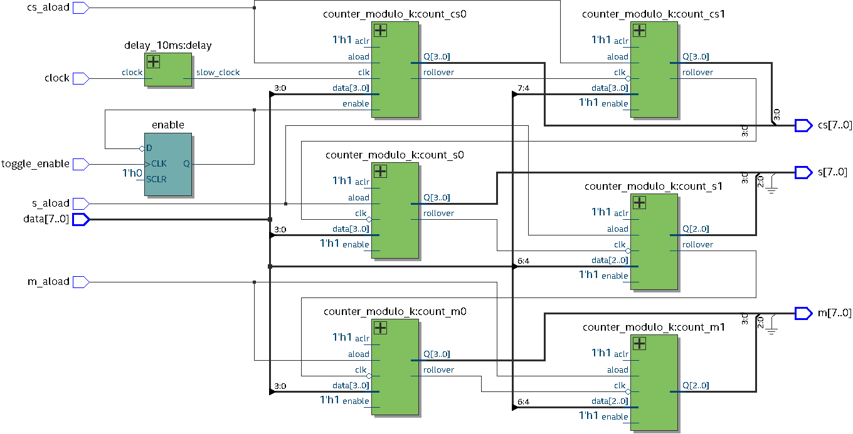
Wyniki symulacji funkcjonalnej
Aby w symulacjach było widać działanie zegara czasu rzeczywistego, parametryzujemy moduł opóźnienia delay_10ms jako licznik modulo 3. Wówczas wartość zegara czasu rzeczywistego zwiększa się o 1 setną sekundy (centysekundę – cs) co 3 zbocza narastające zegara „clock”.
Wprowadzanie danych
Zboczem narastającym na wejściach „cs_aload”, „s_aload”, „m_aload” wprowadzamy odpowiednio setne sekundy, sekundy, minuty obecne na wejściu „data”. Zboczem narastającym na wejściu „toggle_enable” zatrzymujemy lub wznawiamy zegar czasu rzeczywistego.
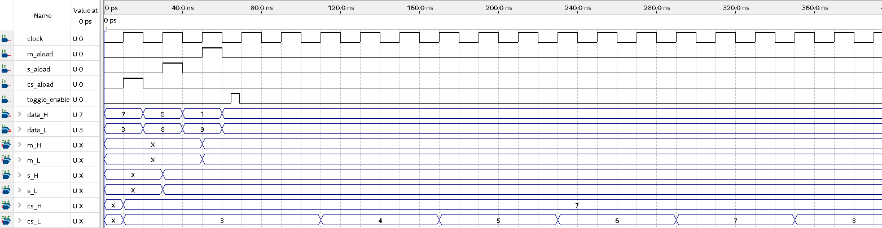

Odliczanie w skali setnych sekundy i sekund
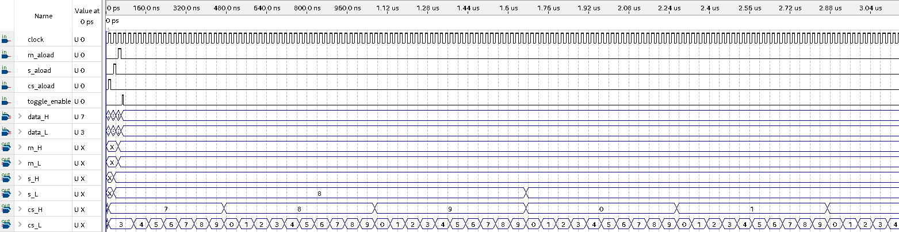
Odliczanie w skali sekund i minut
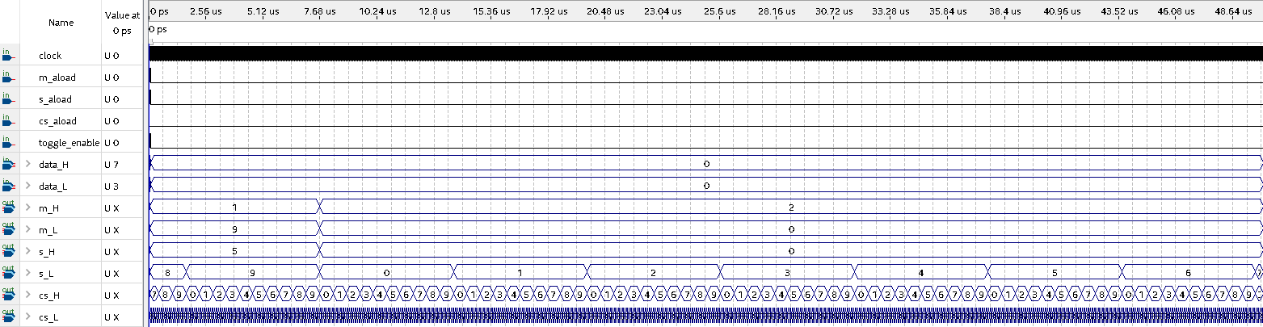

Zadanie 4
Utwórz timer odliczający dwa z poniższych interwałów czasowych do sterowania miganiem diod LEDR[7:0] (wybrane przez prowadzącego).
- 0,1 sekundy (0,1 sek dioda zapalona, 0,1 sek. dioda zgaszona),
- 0,25 sekundy
- 0,5 sekundy
- 0,8 sekundy
- 1,2 sekundy
- 1,5 sekundy
- 1,8 sekundy
- 2 sekundy
Kod w Verilog
Moduł najwyższego poziomu z przyporządkowaniem do pinów płyty. Zegar CLOCK_50 ma częstotliwość 50 MHz, więc podajemy parametr timera HALF_CYCLE = 40 000 000, aby sygnał „leds_on” przez 0.8 s był 1, a następnie przez 0.8 s był 0.
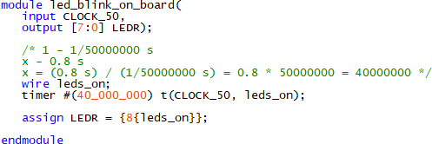
Moduł timera odliczający „HALF_CYCLE” taktów zegara „clock”
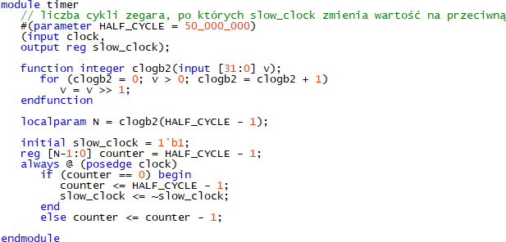
Wyniki syntezy
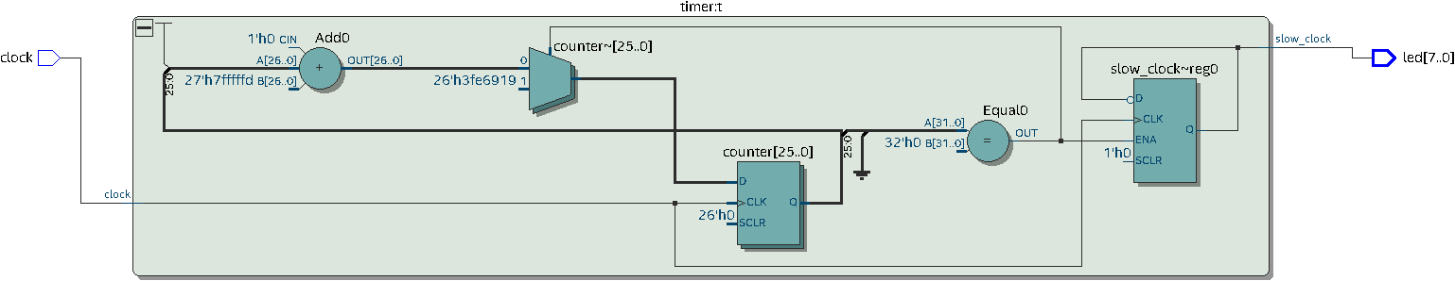
Wyniki symulacji funkcjonalnej
Aby w symulacji było widać działanie układu, parametryzujemy moduł timera jako odliczający 10 taktów (od 9 do 0) zegara „clock”. Wówczas sygnały „led” zmieniają wartość na przeciwną co 10 zbocz narastających zegara „clock”.
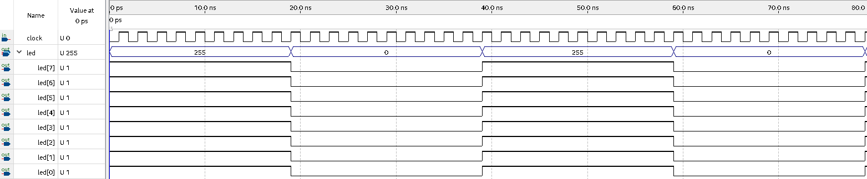
Wnioski
Wszystkie zadania zostały zrealizowane.

